De kerkbrand van 1757
Martien van Asseldonk
13 juli 2014
Deze gegevens mogen gebruikt worden onder verwijzing naar: Martien van Asseldonk, www.oudzijtaart.nl

In 1757 brandde de kerk met de kerktoren gedeeltelijk af. De resolutieboeken, dorpsrekeningen, kerkrekeningen en de aantekeningen van dominee Josselin geven daarover informatie.

De kerk vóór de brand (1676).

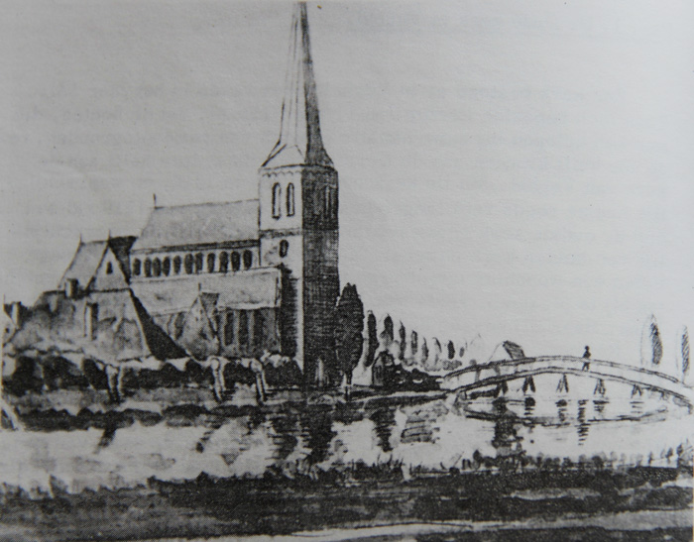

De oorzaak van de brand

- Resolutieboek 17-2-1757: Maandag savonts synde geweest den 14 februari deeses jaers, ontrent halff tien uuren, is door een sterke blixem waar op immediaat een seveere donderslag volgde, wiert men immediaat gewaer datter boven int spits van de tooren een vuur vlam uijtquam.
- Dominee Josselin: op den 14 februari ’s avonts om half thien de Heere ons bezogt hebbende met brand die den toren van de kerk door een donderslag getroffen
- Dorpsrekening: Wanneer op maandag den 14 february des snagts den thoorn alhier door een blixemstraal en opgevolgde donderslag boven int spts in den brant raakte

Het verloop van de brand en het blussen:

- Dominee Josselin: en tot het steenwerk toe vernielt heeft, als ook de drie daer in hangende clokken versmolten

- Resolutieboek: Dat alle moijte wert aegewent soo om te blussen als om boven de aff te saagen off aff te kappen, dat wat daar ontrent wiert int werk gestelt van geen effect was en de vlam handt over handt meester wiert, mosten wy soo eenen schoonen toorn, drye clokken sien verbranden en smelten tot aen het steenwerk toe, en in den toorn is alles mede verbrandt door het valle van denselve. De poogingen om den kerk met alle de huijsen in de Straet te conserveren wende men alle devoiren aen, egter na dat soo kerk en afdak op verscheyde plaetsen in brandt was geweest onder Godts goetheijt, niettemin veel beschaedigt, heeft behouden.

- Dorpsrekening: en wat devoiren men aanwende, de vlam niet konde stuijten, en tot het steenwerck toe geheel met alle de clokke verteerde, men als doen alle middelen int werck stelde om met Godts hulpe de kerck die op verscheijde plaatse all in den brant was te blussen, ’t geene door persoonen, egter niet sonder perikel van haar leven te verliesen, in desen hebben uijtgemunt, en het verder woeden der vlammen voorgecomen zijnde daar door niet alleen de kerck, het gemeentens raathuijs, de secretarije, pastorye en genoegsaam de gansche straat gesouveert, die anders onvermijdelijk het droevig lot van den brant mede soude hebben moeten ondergaan, waaromme regenten als een betamelyk werck hadden geoordeelt soodanige persoonen die in desen haar leven hebben gewaagt een douceur behoorde. Soo hebben heeren schepenen geresolveert en geordonneert aan de navolgende persoonen voor hare getrouwe diensten toe te leggen soodanige somme als by derselver ordonantie dato 24 february 1757 geslagen, en welke de rendanten ook hebben betaalt volgens derselver quitantie onder de ordonantie gestelt.
  - Als aan Peter van Wijk, meester leydecker betaalt 10-15-0
  - Aan Adriaan van der Eerde, meester timmerman 5-0-0
  - Aan Gerit van Haastenburg, timmerman 3-10-0
  - Aan Jan Clerx, meester smit, 3-10-0
  - Aan de drije brandtmeesters van Gemert met d’ brantspruyt hier gecomen 10-18-0
  - Aan Laurens Jan Laurenssen die de brantspruyt van Gemert mede met syn peert heeft wesen affhalen en weder helpen brengen 3-0-0
  - Item aan Arnoldus van den Broek met twee karren van daar helpen overbrengen tgeene tot de brantspruijt behoorde 5-0-0
  - Aan Peter van Grinsven voorgespannen 1-0-0
  - Van gelijke aan Willem van den Broek 1-0-0
  - Aan de bode van Geemert ordre brengende van heeren regenten aldaar dat absoluut de brantspuyt weder tot Gemert mogt werden gelevert met een karvragt betaalt 2-12-0
  - Aan Adriaan Claassen die tyde van den brant den leijdecker na Roij met zyn paart heeft gehaalt betaalt 1-4-0
  - Item betaalt aan Van Meusel die den brant by de wagters aan den toorn had besorgt 0-5-0

- Kerkrekening: betaalt aan Adriaan van der Eerde, meester timmerman, die seer veel en in perikel van syn leven gewaagt om te horden en blussen de kerk van den brant door het affbrande van de toorn de snagts tussen den 14 ende 15 february 1757 op de kerck reets aangegaan voor te coomen, gelijk geschiet is en dus voor een douceur de somme van 5 gulden

- Dorpsrekening: 14 february 1757 daags voor den brant volgens ordonantie en quitantie betaalt vijff gulden vyff stuyvers voor het aancoop van een groote lange leer die wonderlyk met dese ongelukkige te pas is gecomen 5-5-0

- Dorpsrekening: het out raathuys .. staande ten noorde van den affgebranden toorn, alles door dit ongeluk gedestrueert

De dagen na de brand

- Dorpsrekening: Na het affbranden van den thoorn regenten bedugt dat nog niet geheel geblust was, stelde daar een wagt by en wel mede Adriaan van der Eerde en Lambert Claassen, timmerlieden, nu het hout dat hier en daar nog was hangende en alles bijeen te versamelen, die daar mede doorgebragt hebbende agt dagen, en daar voor volgens ordonantie en quitantie betaalt 7-10-0; en aan de waaker voor jenever gegeven 5-5-0

- Dorpsrekening: Op 24 february 1757 na voorgaande publicatie publiq vercogt eenig weijnig hout van den affgebranden tooren gecomen 5-18-0

- Kerkrekening: Aan Adriaan van der Eerde voort opruijmen van de vloer in de kerk die tsedert het afbranden van den toorn en daarna met plavuijsen besaijt veel dik met sant was overlegt, 2-5-0
- Betaalt voor wit sant [om de vloer mee te bestrooien] die na dit ruymen in de kerk is gebruyckt, 0-9-0

- Dominee Josselin: .. heb ik 2 dagen daer aen (juist dank-, vast- en bedendag wezende) verklaert de plaetse Mat. 3 : 6.7, dog in de school, alzoo de kerk zeer vuijl en nat was geworden door het loopen heen en weer der menigte van menschen die met de brandspuijten van Gemert gehaald, weer deden, met succes onder Godts zegen, ter behoudenisse van de zelve, en van de Straat.

- Dominee Josselin: Eer, vermits door ontsteltenis en verwarring der gedagten zoo van mijn gemeente (daer toe ook verscheijde van Dinther waren toegevloeijt) en van mij zelven, ik onderdeelde op het stuk van bekeering mogelijk niet genoegzaam had kunnen aendringen, of genoegzaem met indruk verstaen worden, zoo heb ik ten dien einde op den volgende sondag, wezende den 20 dito, mij breeder en nadrukkelijker dien aengaende uitgelaten in en na de opening der woorden der profeete Jesaid, Cap. 55 : 6.7., tot onzer aller blijdschap wederom in de kerk, welke nu wederom opgeruimt en wat schoon gemaekt was.

De eerste plannen voor herstel, de financiering
- De kerk was verantwoordelijk voor het onderhoud van de kerk, het dorp voor het onderhoud van de toren en de eigenaar van de tienden in principe voor de tiendklok.

- Resolutieboek: corporele vergadering op 12-6-1757. Er moet iets gebeuren voor het herstel van de afgebrande ruiter van de toren, klokken en uurwerk. De schepenen hebben drie projecten laten opstellen, die aan de vergadering worden vertoond. De vergadering verzoekt dat de schepenen een comite vormen bestaande uit een van de schepenen met nog twee andere inwoners, om het maken van een nieuwe toren met verhoging van het steenwerk, en het herstel van de ‘clokken, en horologie en uurweyser’ te bevorderen. Men vertrouwt erop dat ze de Staten Generaal zullen vragen om door middel van vermindering van de landsbelasting, een plaatselijke reële omslag of op een andere manier die het meest voordelig is voor de gemeente, de bouw te financieren, en ondertussen het daarvoor benodigde bedrag ergens lenen.

- Resolutieboek: De schepenen machtigen op 15-8-1757 stadhouder P. Eckringa om namens Veghel een request te sturen naar de Staten Generaal om vermindering van de te betalen verponding, bede en gemene middelen te verzoeken, vanwege de kosten voor de bouw van de toren, het beschadigde deel van de kerk, alle klokken en het uurwerk.

- Resolutieboek: Resolutie van de Staten Generaal van 18-1-1758, met betrekking tot het request van Peter Eckringa gedaan namens Veghel om de Rentmeester van de Geestelijke Goederen te gelasten de schade aan de kerk ten laste van de tienden te doen herstellen, en de gemeente van Veghel te permitteren voor het herstel van de toren en het maken van een nieuw uurwerk 4.000 gulden te lenen, mits die binnen 6 jaar afgelost wordt; Veghel zou zes jaar lang een remissie dienen te krijgen van een tiende part van de verponding zonder dat de geërfdens daarvan zouden jouisseren, en om nog een extra reële omslag te doen van een twintigste van een ordinaire verponding, en een jaarlijkse personele omslag van 100 gulden. Is de toren eenmaal opgetimmerd, dan moet de Rentmeester van de Geestelijke Goederen gelast worden om nieuwe klokken te doen maken van de gesmolten spijs en in de toren te doen installeren.

De 4.000 gulden mag geleend worden, mits een precies bestek van reparatie wordt gemaakt en publiek wordt aanbesteed; de rente mag ten hoogste 3% zijn; de obligatie en deze resolutie dienen binnen drie weken ter domeinen geregistreerd te worden; het geleende kapitaal moet in de rekening van 1758 voor ontvang worden geboekt; het geleende bedrag moet in 8 jaar moet worden afgelost, ieder jaar 500 gulden, met ingang van 1759, de aflossing jaarlijks apart voor uitgaaf te boeken en ook aan de domeinen gemeld moet worden. De verlaging van de verponding wordt geweigerd. Wel mag gedurende de 8 jaar een twintigste verponding extra reeel worden omgeslagen, de rest via een personele omslag.

- Resolutieboek: En is by haar Edel Mogende resolutie van 12-5-1758 verstaan dat dese oncosten moeten weren gedragen en betaalt door het gemeene lant en de gemeente van Veghel na rato van de swaarte van derselver tiendklock ten dien eijde en ten fine van liquidatie met opgemelde heere rentmeester te liquideren, hebben heeren regenten den 20 december 1759 gecommitteert den schepenen Hendrik van Asseldonk en borgemeester Jan van den Tillaar, die dan ingevolge van dien by liquidatie van weegens dese gemeente schuldig bevonden en betaalt 239-19-12

De aanbesteding van de reparatie van de toren

- Dorpsrekening 1758-1759: Volgen de oncosten tot opbouw van den nieuwen thoorn. Om daar aan te beginnen was by Jan F. Van de Weijer, lantmetyer na affmeeting van de lengte en breete van den thoorn die op het steenwerck was affgebrandt het formeeren van een gront teeckening wat coste tot restauratie van een spits op den toorn verscheijde perspective en met uytmakinge van de begrooting der costen etc. alles volgens specificatie hebben de rendanten dies wegens op ordonnatie en quitantie aan den selven betaalt de somme van 29-7-0

Om dat groot werck met vrugt en voordeel voor de gemeente te beginnen wiert geresolveert den secretaris tot Osch te versoecken copie bestecq van haren gemaakte en ook afgebrande nieuwen thoorn en vant horologie, ten welcken eynde den 13 february 1758 missive is geschreven en per expresse affgevaardigt, betaalt 0-15-0
Den 19 dito in den nagt de versogte ampelen copien per expresse becomen, daar voor coomt heer secretaris 7-15-0; aan den expresse betaalt 1-5-0

Item vervaardigt biljet van de te doene besteedinge tegen den 28 maart per expresse na s’ Bosch by N. Beusecom te laten drucken 100 exemplaren 2-0-0; aan expresse betaalt 0-12-0
Bekentmakinge ingevult wesende, alomme soo binnen als buyten ’t lant versonden en de aanplekking besorgt zijnde, dieswegens verschoten en betaalt 6-18-0

Wanneer dat nu dusverre in gereetheyt was, heeft men met meester Hendrik Deene cum suo het bestecq soo mede uyt dat van Osch geformeert en op 28-3-1700 agtenvyfftig publicq besteedt en wel dat het selve voor primo november compleet opgemaakt mogte zijn en daar op aangenomen by Goort Weekers omme en voor de somme van twee duysent vyff hondert vijfftig gulden en welcke somme de rendanten volgens ordonantie en wuitantie aan hem hebben betaalt, dico 2550-0-0

- Resolutieboek: Op den agtentwintgsten maart 1758 is almede van wegens den heere rentmeester De Kempemaar in syne qualiteyt ende op approbatie van haar Edele Mogende mitsgaders regenten van Veghel publicq aanbesteedt het maken in den toorn, leveren en besorgen van een nieuw belfort met den aancleven van dien voor de somme van vijffhondert en vyftig gulden.

De reparatie van de toren

- Resoutieboek: De schepenen authoriseren president J.W. van Thielen en schepen Jan van de Crekelhof om dagelijks de werkzaamheden te inspecteren.

Dorpsrekening: De regenten deses dorps soo veel in haar vermogen synde aanigsints bedugt wesende oft mogelyck het affgekeurdt hout crijgt wederom tot ander cleynder werck off wel ander hout niet conform den bestecque met pin gat off andersints gebruyckt werdende, vonden goet en tgeene ook waarlyk van een goet effect is geweest by haar resolutie van 6-6-1758 verscheyde regenten te committeeren waar van altyt een present by het werck te blyven op redelycken zalaris.

Sulx effective is van die tyt aff aan tot dat alles volbragt was geschiet, ’t geval sou weesen vyff volle maanden egter maar genomen hondert dagen a 15 stuyvers beloopt 75-0-0

Den aannemer was mede verpligt volgens conditie den ganschen toorn te beplancken en met leyen te decken, dan nog den bodem onder de ster gelyck mede de agt steylen van de ster met root cooper te leggen en beslaan, dog van den ronden bol daar op staande was van geen cooper gemelt te welck int generaal by timmerlieden en leydeckers geoordeelt woert, dat soodanig leyen om dien grooten ronden bol van geen nut soude weesen door den wint werden affgeslagen en voervolgens telckens reparatie, leckasie en verderff onderworpen en alsoo men geen genoegssam tijt hadde om daar van een publique besteeding te comen doen, soo hebben de beste ingesetenen (om desen ronden bol in root cooper te omvangen) daar toe een vrijwillige gifte gegeven, het root cooper ten dien eynde tot Nimweegen laaten coopen en affhalen, ende daar aen met tolvragt te cost gecomen de somme van 14-18-10

Item tselve daaromme na vereysch van de rondigheyt het cooper gesneeden en geprepareert synde, laten leggen, benagelen en gedeeltelyk te sonderen, verwen, en wat daar toe verrigt met vacatie en verdiensten alnog te cort gecomen de somme van 21-12-0

Den 14 november 1758 dat werck compleet wesende is tselve opgenoomen en gevisiteert door meester Hendrik Deenen, Cornelis van den Brant en Adriaan van der Eerde, respective molemeester en timmerlieden, welck ook daar van acte hebben gegeven, 17-0-0

Den 34 july 1759 betaalt volgens ordonnatie en quitantie aan Cornelis van den Brant, meester timmerman, wegens vier dagen gevaceert met provisioneel visiteren vant hout tot den opbouw van den toren, off tselve conform den bestecque was, de somme van 8-0-0

Item op ordonantie en quitantie betaalt den 26 february 1759 aan Geerit van de Leemput wegens en ter saake dat de knegts van den werckbaas boven aan den nieuwen toren en hadden gemaakt en gehangen croone en dus voor een feestje aldaar geconsumeert de somme van 4-14-0

De toren zoals die er na de herbouw uitzag. Tekening van Hendrik verhees rond 1800.

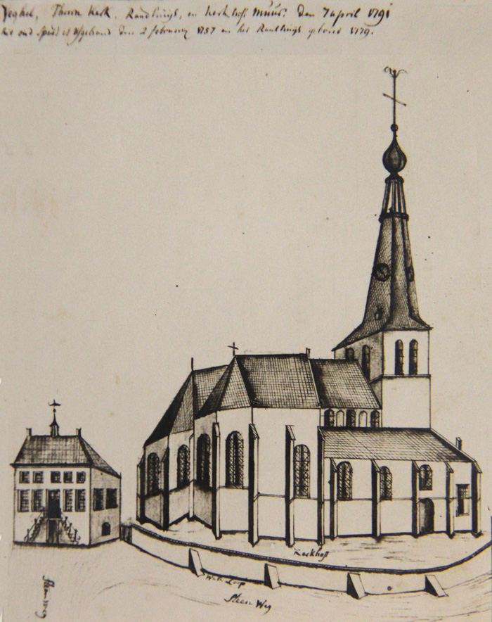

Het gieten van nieuwe klokken

- Dorpsrekening: over ’t reynige van de gesmolte clocke spijs is van gemeentens weege betaalt als blykt by aparte liquidatie en quitantie van Lambert van den Boogaart 25-13-0

- Resolutieboek: resolutie van de Raad van State van 5-7-1757: het hergieten van de tiendklok moet worden verzord door de eigenaars van de grove tienden: het land bezit alle tienden in Veghel met uitzondering van zes kleine clampen. In 1739 bij een reparatie aan de Veghelse kerk hadden de particuliere eigenaars gesteld dat zij niet hoefden bij te dragen, omdat hun tienden niet geestelijk maar laïcaal waren. Die zaak is toen niet afgerond, en het land heeft toen de reparatie betaald. Het probleem dient zich opnieuw aan. De Rentmeester van de Geestelijke Goederen stelt dat de tiendeigenaars bij rechte gedwongen kunnen worden om mee te betalen als bewezen kan worden dat die van geestelijken waren of na het concilie van Lateranen van 1179 van geestelijken verkregen. De Thesaurier Generaal meent dat dit praktisch onmogelijk is; uit een brief die de eigenaars van de tienden in 1739 haden gestuurd (en een commentaar van De Kempenaar) die de Thesaurier Generaal toen had ingezien, valt inderdaad op te maken dat het van oorsprong laïcale tienden zijn. De nieuwe tiendklok komt dus voor rekening van het land. Blijkens de opgave van de geschutgieter Verbruggen is er wel een frappant verschil tussen de opgave van het gewicht van de drie klokken door die van Veghel en het gewicht van de gesmolten klokspijs. Uiteindelijk zal 2.658 pond en nog wat spijs voor kosten van het land zijn. Maar verder geen bezwaar tegen het gieten van een gemeenteklok van 1.800 pond en een tiendklok van 3.000 pond tegen 3 stuivers per pond en 0-12-6 voor iedere nieuwe pond spijs van het beste Engels tin gemengd met Zweeds roij koper. De gemeente mag een afspraak maken met monsierur Petit voor het gieten van de nieuwe klokken.

- Dorpsrekening: de rendanten (borgemeesters) hebben volgens vier distincte ordonantien en sulx van tyt tot tyt en wel de laatste van den 28 october 1758 betaalt aan Alexius Petit, meester clokgieter, woonende tot Sommeren, voort vergieten van onse twee clokken met de daar toegedane speyse tesamen ter somme van 1088-9-8

- Alexius Petit, meester clokgieter, had den 28 october 1758 regenten overgelevert sijne specificatie en declaratie vant vergieten der gemeentens clok, welcke door den brant waren verteert, tesamen bedragende 1088-9-8, daar onder een cleyn clokje op de declaratie gemeten tgeen alleen was bedragende 402-10-0 en vervolgens van de andere gemeentens clok genooten 685-19-8; en voor de grote clok nog 103-2-4

- betaalt aan Dorus Brouwers voor gelevert leer in de cleepels hangende in de clokke 1-6-0

- Resolutieboek (1758): Op het cleijn gemeentens clokje, weegt circa 431 lb. (pond) staat dit devies:

‘s morgens precis ten agt
's middaags ten twaalff ure,
sa coster op de wagt
voor kinders en nabure
het eerste om verstant
het tweede om den dis
treckt mij met u hand
het is u pligt gewis

B(enjamin) de Jong, fecit

De reparatie van het uurwerk
- Dorpsrekening: Almede op den 28 maart 1759 voors(chreven) publiecq aanbesteedt en aangenomen bij Adriaan Voets, meester horologie maker woonende tot Schijndel, omme en voor de somme van tweehondert gulden, met nog ses gulden voor de raam daar ‘t horologie op is geplaatst 206-0-0
- Den aannemer comt nog extraordinaris en buyten de conditie gebleeven voort maken van een rat met de minuet wijser ten eijnde aan het horologie altyt by nagt te connen verstellen, tot groot gemak van den coster 15-15-0

- Resolutieboek: Brief van schepenen aan Adriaen Voets om op vrijdag 6-10-1758 het bestelde uurwerk te komen leveren en te installeren

De reparatie van de kerk

De kerkrekening worden een aantal uitgaven vermeld voor het onderhoud en reparatie van de kerk, zonder dat daarbij specifiek naar de brand verwezen wordt (behalve de kosten gemaakt tijdens en direct na de brand, die al eerder vermeld zijn).

- Kerkrekening 1755-1758:
  - Voor 20 graine deelen lank 22 voet op de kerck tot het nieuw fak gebruykt, 18-0-0
  - Voor witloot als andersints tot het verwen in de kerck, 3-1-2
  - Voort maken van de groote kerckdeur als andersints, 2-0-0
  - Voort toemaken boven de deuren, 0-11-0
  - Aan een metselaar voort repareeren van den voer in de kerck, 0-6-8
  - Voor vragt van een kar planken tot Uden gehaalt, 0-15-0
  - Voor vragt vant out loot gecomen vant nieuwe fak na s’Bosch en weder ’t nieuw gebragt, te samen betaalt, 0-7-0

- Kerkrekening 1758-1761
  - Den 15 februarij betaalt aan Peter van Wyck, meester leijdecker, voor ’t repareren van de kerck en glaasen door het affbranden van de toorn beschadig met het repareeren van de glasen tesamen, 23-7-0
  - Den 3 januarij 1760 betaalt aan Jan van Wyk, meester Leydecker wegens extraordinare reparatie aan de glasen in de groote kerck, 4-0-0
  - Aanbesteedt het witten van de ganse kercke, kerk coorn, het leggen van nieuwe vloeren en leveren van plavuijsen, kalck als andersint, aangenomen by Joannis van Wijk voor 166-0-0

De reparatie van het oud raadhuis

- Dorpsrekening: na voorgaande publicatie hebben regenten op den 30 november 1758 publicq besteedt het vernieuwe van een leije dak boven het out raathuys en leverantie van plancken etc. daar toe noodig, staande ten noorde van den affgebranden toorn, alles door dit ongeluk gedestrueert, breeder by de conditie, en is aangenoomen by Peter van Wyk voor 94-0-0

